一个企业、一个行业乃至一个国家的危机如何诠释
——与丁大卫教授谈“金融树”理论和企业的金融健康
《商务周刊》2005年02月20日
记者 钟加勇

未来充满了太多的不确定因素，而对未来做定性甚至定量的分析是人类面对的一大挑战。但对于那些掌握了完备的专业知识，又具有非凡洞察力的金融专家来说，研究一个企业、一个行业、包括一个国家如何渡过金融危机、保持金融健康，始终是一个避不开的问题，因为研究金融实际上就是研究如何将未来的风险锁定和转移。
金融专家丁大卫教授的头衔很多，包括多伦多股票交易所董事局顾问、加拿大风险资本交易所董事、博鳌亚洲论坛顾问，他曾在1980年代成功考取了极个别人才能通过的几乎所有美国金融和证券行业所需的营业执照。
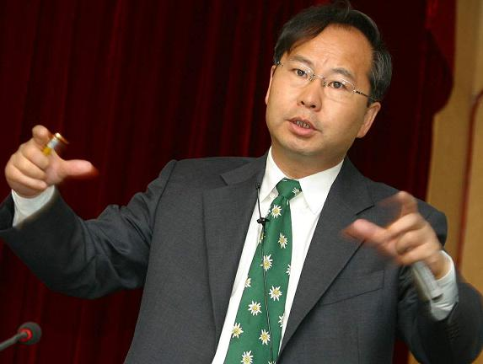
1990年代以来，他曾多次对中国的金融和证券市场进行考察和研究，向国务院等部门提出过许多有益建议。经过20多年的研究与实践，丁大卫教授去年又提出了一套“金融树”理论及教学方法，并获得国家版权局颁发的著作权登记证书。
其实，丁大卫的“金融树”理论是一套涉及会计准则、财务管理、金融产品和市场等科目的系统理论、方法和工具。本刊通过和丁教授的对话，试图用“金融树”这个工具对一个企业、一个行业乃至一个国家的危机做出诠释。

金融领域的“系统集成”
《商务周刊》：我们知道您最近提出了“金融树”理论，这是一项怎样的发明或者创造？
丁大卫：我现在书柜上的书都跟金融、财务、会计、投资有关，“金融树”理论就是把这些所有的不同的科目，用一棵自然界的树把它集成一个系统，这就有了更强的逻辑性，有了层次分明的视觉感，这样的形式能够帮助我们更容易明了很多问题。会计是原则，就是树根，我们都知道这个基础的东西一定是不能够违背的；再往上就是财务管理，它是树干，左边是你的资产，右边是你的负债。我们许多企业就是负债太多最后这棵树被压折了；相反，有人说我的企业无债一身轻，但这等于你没有利用好周边的环境和外界的资源，那你至少不是一个很好的管理者；再往上就是金融，它是茂盛的树冠，树冠最上端是期货、期权这样的衍生证券，可以果实累累，但随风波动，风险也最为巨大。
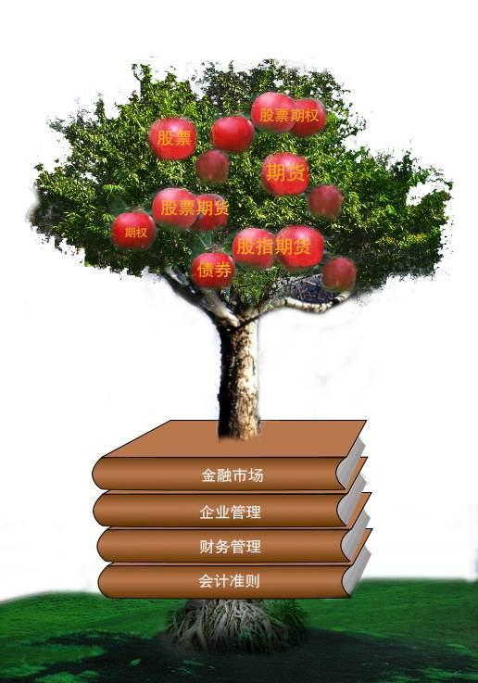
会计、财务、金融，分别是企业经营管理的准则、对象和目标，这样一棵树当然早已是存在的，但是目前这些学科都没有形成一个整体，都是各自割裂的。如果我们把这些东西比作一棵树，那么过去大家都是局部地研究树根或者树干、树叶，我在这个行当里工作了20多年，我希望通过自己的思考和经验，能够把它们系统集成在一块。
比如今天我给你一本会计学的书，你会读得很枯燥，因为它一点都不形象。现在我不是给你一本会计书，而是给你一棵“金融树”，告诉你会计在哪里，你现在学会计原理就是在学树根这部分，这其中有几个原理,这就非常形象。而且你还知道树根和树叶的关系，比如美国安然这样的大公司。这棵树不管它多大，它违反了会计准则，树根坏了，照样要倒闭。所以，与其说给你一个局部学习非常难，倒不如给你一个整体还要容易得多。
我关注的重点并不在于这棵树的某个部位，再给它细化多少东西，而是每一个科目——会计、财务和金融中间都好像有一堵墙似的，我就是把这些墙都给打通了，而打通以后就会形成一个新的体系，产生新的价值链。

《商务周刊》：这样的比喻很形象贴切，您是从什么时候开始意识到这样一个问题，并逐步形成“金融树”这样的理论？
丁大卫：我曾在1980年代考取了几乎所有美国金融和证券行业所需的营业执照。自己这么多年走过来，确实花了非常大的力气，当时又是学英文，又是学会计、财务、金融，整个过程非常非常的辛苦。后来看到其他人在进入这套体系当中也非常不适应，所以就一直在思考这个问题。
直到几年前，用我们常说的话就是“赶鸭子上架”，国内方方面面的企业家需要培训，涉及到会计、财务管理和金融等等，这里面就有一个问题，这些企业家往往来自全国各地，然后集中在北大或者清华，他们时间又非常紧，几天就要把这些东西都学会。当时有很多课程要我来设计，我说国际金融是我最擅长的，但是国际金融之前他必须对财务管理有很好的了解，否则的话是悬空的。同样，他要把财务管理搞明白，一定要事先了解会计原理。但你要是翻书就知道，它们之间有好多东西是重叠的，因此就会出现这样的问题：张三教会计，李四讲财务，但两者既有交叉又有空白。而请一个老师从头到尾系统地教，就能避免重叠性和脱节，但这样的话一个老师就非常辛苦，而且他必须对这些领域都要非常了解，并融会贯通。在这样的情况下，我承担了这些任务。结果别说是学员了，我三天讲下来都是头昏脑涨，等我再问问学员听得怎样，他们都连说挺好，就是记不住。我自己也觉得这是一个非常大的难题。
所以大概在一年多前，我就开始琢磨这些东西怎样才能让人一目了然，而不是死记硬背那些条条框框。到了2004年的3月，我觉得“金融树”逐渐形成框架了。当我把一个公司的账面价值、评估价值、公司市值等都连在一起时就产生了这样想法，打个比方，书柜所有格子里的书都是这个领域的，原来每个格子都像是死板的方格子，现在各个格子相互打通,形成一棵“金融树”。
这样就可以清楚看到它处在不同位置的不同价值。一个企业还没有长大，还没有上市的时候就不存在市值，只有账面价值，只有它做得好的时候才能成为一个公众公司，吸收广泛的社会资源和养分。“金融树”有它的时间价值，会计是它的过去价值，财务是现在价值，股票市场是一个预期价值，再往上就是它的未来价值，比如它的股票的期货，但如果这些未来价值太大，比如互联网泡沫，就是树冠太大，而根基很弱，稍有风吹草动，它就呼啦倒下。你通过这套体系，就清楚地知道一个企业的过去价值、现在价值和未来价值。

企业经营的目的不是“资产最大化”
《商务周刊》：其实很多人也都知道会计、财务和金融之间的内在联系，只是分界线在哪里，从哪里分割不好把握，我们怎样整体地把握一个企业的金融健康？
丁大卫：举一个关键的例子，大多数企业家都很困惑，企业经营的目的是什么。如果是“资产最大化”，这其实不是一个好的目标，比如树干的左边（资产）是1亿，树干右边（负债）是0，那么总资产是1亿；如果只是想资产最大化很容易，就是把右边负债增加了，比如在银行贷款5个亿，总资产就是6亿了。前不久山西有个老板跳楼自杀，就是因为负债太高，资金链断了。老百姓也不明白，这么大公司怎么说垮就垮了。因此，金融树理论把这些打通以后就能让我们意识到，企业发展一定要掌握好这个平衡，这棵树左右两边要对等才能长得高，才不会被压折。相反，如果完全没有负债，完全靠自己，不去利用外界资源也不利自己长大。
另外，很多企业都说经营目的是让“利润最大化”，其实利润最大化是反映在它的账面上，但它是一个过去时态，也就是等你知道你的利润最大化了，这个事情就是已经发生了的事情，这对那些想要给这个企业投资的人来说不是关注的重点。比如你说德隆公司去年利润非常好，那是去年，但投资者关心的是它的市值，它的预期价值和未来价值，而这个价值现在是空的。
此外，针对国际上现在最流行的企业管理目标，就是所谓“每股市值最大化”，按照金融树理论，也就是让树冠这部分越大越好，这就出现两个问题：一是不能片面地让树冠越大，你要考虑到树根和树干的承受能力，就像我们所举当年YAHOO的例子，它的市值最高达到1000多亿，但是它的根部太小了，所以说，它虽然没有倒下，但是它迅速蒸发了，从上千亿降到几十亿。所以你要是了解它们之间的相互关系，就可以通过并购实物资产把上面的市值挪到下面的树根——账面价值部分，作为一个稳定器。第二个问题是，正是因为企业都拼命地在做每股市值最大化，所以大家都变得不择手段。比如像美国安然、世通这样的公司，把市值做到很大，做到它的股票认购证都值钱了，这就容易造成管理人员走极端。
现在用我的话来评价，一个企业经营的目标就是“根深叶茂”，也就是说，市值最大化是你的目标，但是你一定要在把握好根基的情况下市值最大化，否则你这棵树再大，也会出问题。
《商务周刊》：那如果企业把“所有者权益最大化”作为经营目标呢？会有什么问题？
丁大卫：这个目标实际上就是股东利益最大化，这跟“市值最大化”相比又有很多缺陷。举个例子，今年公司盈利1000万，而所有者权益最大化就把这1000万分了，就没有顾及到企业的下一步发展。如果是为了企业未来价值考虑，应该把这个钱接着去投入，但这时候所有者权益就不是最大化了。另一个缺陷就是，所有者权益最大化并不等于说每个股民的利益最大化，因为股票是在大股东和少数人手里转的，比如用友软件从股市上圈了很多钱，但王文京一股独大，公司赚钱了它不分配，小股民照样喝西北风。根据股票的性质应该是同股同权的，只有在这样的情况下才能体现出股票真正的意义，就是每只股票市值最大化，也就是不管你是比尔·盖茨也好，还是中国一个普通人买微软的股票也好，每一只微软股票的价值都得到最大化，这样就做到了大小股东一视同仁。中国现在连这些基本的理念都没有得到认识和贯彻。

金融改革是一道必须要过的“鬼门关”
《商务周刊》：我们都知道，凡是倒闭的企业都是出了问题的企业，关键是在危机发生之前我们能否做出预警。如果把中国的金融比作一棵树，那么这棵树它的根部不怎么样，但是它向上发展了很多树冠，在这种情况下你给它做一个什么样的诊断？也就是说“金融树”大到一个国家的时候适不适用？
丁大卫：我认为，“金融树”不仅适用一个公司、一个行业，甚至一个国家也都能适用，不光是它的内涵，它的外延都是相匹配的。企业的发展如同自然界的一棵树的发展，小树苗就是小公司，全世界小公司的成活率都是比较低的，但是如果这棵小树度过了它的成长期，小树总是要比大树增长得快，这就像小企业比大企业成长快一样。
同样的道理，一个国家的经济状况或者财务指标有很多，比如一个国家的收支平衡。银行可以是这棵树的一个大的分支，证券又是一个。每一个大的分支，它的呆账坏账，包括股市的泡沫，综合起来就可以判断这个国家的根基是不是很牢固。过去我们说阿根廷、巴西发生金融泡沫，原因就是它的实物资产没有根基，比如它的贸易总是逆差，出现了大的窟窿，说白了，它的底座是空的，上面随风波动。
我们中国目前的情况，从根基讲应该还不错，但树干和树枝这部分，整个负重比例在逐步加大。我们都知道银行的呆账坏账交给四大资产管理公司，而资产管理公司并不是把这些坏账给吸纳了，而是把它勾销了，但这依旧危险。其实，最好的办法是通过发展增加左边的资产，最后跟右边的负债达成平衡状态。现在，新的银行坏账在剥离后又迅速形成了，过去集中在国有大银行，现在蔓延到股份银行和农村信用社。与此同时，过去券商都是香饽饽，现在也都已经资不抵债，再加上现在房地产的形势，如果美国和周边国的利率在提高，中国也在加息，那么很多开发商、老百姓就会大量破产，最后也变成银行的坏账。
更重要的一个问题是，中国这个金融体系不是一个良性的、健康的金融体系，它没法自行消化。也就是说，银行是现金储备，证券市场是投资融资，保险则是把老百姓的保费收过来然后投资于证券市场，但是现在证券市场是一个大窟窿，很多保费最后都是亏损，所以前阵子社保基金在网上挨骂，现在准备到境外投资，但随着时间的推移，中国人这么多，社保基金还是不能指望国外。
其实，中国的证券市场走了十几年依旧步履维艰，原因很多，其中一个根本原因就是我们连“证券”这个基本的东西都没搞清楚，包括我们“证券交易所”的名称。其实股票只是证券的一种，国际上有叫纽约股票交易所、芝加哥期权交易所、伦敦金融交易所，但没有一家叫证券交易所。股票市场是一个产权市场，产权市场就是要同股同权，一视同仁，这些都做不到，那么你在公司治理方方面面都会存在问题。
过去传统的金融都是围绕银行转，现在则以证券市场为中心，如果这个市场不是良性的，这个体系就没法转。另外，股票只是基础证券的一种，往上还有股票期权、股票期货、股指期货等等，可中国连基础证券都搞不好，再往上衍生出更多产品来，它能规范吗？
因此，我很早以前就说，中国未来发展的难点不仅仅是在金融业，而且金融对中国来讲是一道“鬼门关”，要跨越相当难。
中国人习惯实物资产，你的电脑可以模仿得很好，但现在的金融都是无形资产，这个无形的资产你说它是重了还是轻了，大了还是小了，很难把握。同时，金融资产比实物资产有个放大效应，比如纳斯达克的股指可以从1000点很快攀升到5000点，但它既然可以迅速膨胀，也可以迅速崩溃。它是在一分一秒地变化，它会像多米诺骨牌一样呼啦就倒。正因为这样，人们在世界范围内一说危机都说金融危机是个导火索,而目前金融在中国人的意识形态里还是真空状态。
《商务周刊》：与国际其他国家相比，中国最终要跨越金融这道槛到底有多难？
丁大卫：现在中国在金融方面确实面临很大风险，相比之下，生产领域的风险很少。事实上，从世界7大发达国家看，真正迈过这个门槛的并不多，1980年代，日本的东京股票指数一下膨胀6倍多，超过纽约，东京也因此变成全球最贵的地方，然后日本也把美国夏威夷的大楼等等都买了。但是金融资产它的流动性非常强，进入到1990年代，日本的资产一下就崩溃了，而且至今十几年了还未能从泥潭中拔出来。阿根廷、墨西哥、巴西等国家也都没有经受住金融风暴的考验。中国以前是闭关锁国的，现在跟国际市场正在艰难对接，但用我的话说，许多金融的概念都是错误的。在这种情况下，时间又由不得你了，就像我们现在谈到的期货，整个市场最近一两年就放开了，届时国际巨头纷纷进入,而我们无论从人才、意识，还是从硬件、软件体系上，都没有办法应付。从上面分析看，中国对于金融这个鬼门关，遇到的问题会比日本大得多。我认为寄希望边发展边解决问题是很难解决的，重要的还是固本清源，树根扎得牢，树干长得结实周正，树冠才能茂盛，才能结出好果子来。

